**Муниципальное дошкольное образовательное учреждение**

**Вольского муниципального района**

**«Детский сад №16 «Кораблик» г. Вольска Саратовской области»**

**ПРОЕКТ ПРЕДМЕТНО РАЗВИВАЮЩЕГО ПРОСТРАНСТВА ГРУППЫ**

**ДЕТЕЙ СТАРШЕГО ДОШКОЛЬНОГО ВОЗРАСТА**

**«ОСТРОВОК НАСТРОЕНИЯ»**

**ВОСПИТАТЕЛЬ:**

**ШАРОВА АНЖЕЛА АЛЕКСАНДРОВНА**

**Содержание**

|  |  |  |
| --- | --- | --- |
| **№** | **Раздел проекта** | **Страница** |
| **I** | **ЦЕЛЕВОЙ РАЗДЕЛ** | |
| 1. | Пояснительная записка | 3 |
| 1.1 | Актуальность | 4 |
| 1.2 | География проекта | 4 |
| 1.3 | Сроки реализации проекта | 4 |
| 1.4 | Постановка проблемы | 4 |
| **II** | **СОДЕРЖАТЕЛЬНЫЙ РАЗДЕЛ** | |
| 2.1 | Цель и задачи проекта | 5 |
| 2.2 | Участники проекта | 5 |
| 2.3 | Этапы проекта: организационный, практический, заключительный. | 6 |
| **III** | **ОРГАНИЗАЦИОННЫЙ РАЗДЕЛ** | |
| 3.1 | План реализации работы с детьми | 8 |
| 3.2 | Ожидаемые результаты проекта | 9 |
| 3.3 | Заключение | 10 |
| 3.4 | Список литературы | 10 |
| 3.5 | Приложения | 11 |

**I.ЦЕЛЕВОЙ РАЗДЕЛ**

**1.Пояснительная записка**

Реализация современной цели педагогического процесса-развитие личности ребёнка как субъекта собственной стратегии жизни, а так же в условиях модернизации современного образования, в соответствии с регламентирующим документом Федеральным государственным образовательным стандартом дошкольного образования, реформирования системы образования – требует от воспитателя использования в своей деятельности инновационных педагогических технологий, что открывает новые возможности воспитания и обучения дошкольников. Дошкольное образование является первой ступенью общего образования ребёнка. В этой связи я как педагог дошкольного учреждения стремлюсь найти новые, инновационные, наиболее эффективные пути, средства решения поставленных задач. Так, одним из наиболее актуальных, ярких , развивающих, интересных и значимых методов обучения детей в современном информационном обществе становится метод проектов.

**1.1Актуальность и социальная значимость**

Дошкольный возраст - важнейший этап в развитии ребенка. Это период его приобщения к миру общечеловеческих ценностей, время установления первых отношений с людьми. Вместе с тем детский возраст характеризуется повышенной ранимостью и чувствительностью. В современном обществе развитию эмоциональной сферы ребенка не всегда уделяется достаточное внимание в отличие от интеллектуального развития. Коррекция недостатков эмоциональной сферы должна рассматриваться в качестве одной из наиболее важных задач воспитания. В процессе развития происходят изменения в эмоциональной сфере ребенка. Способность ребенка осознавать свои эмоции возрастает. Необходимо развивать эмоциональную сферу. Замыкаясь на телевизорах, компьютерах, телефонах, дети стали меньше общаться с взрослыми и сверстниками. А ведь общение значительно обогащает эмоциональную сферу. Современные дети стали менее отзывчивы к чувствам других. Поэтому работа, направленная на развитие эмоциональной сферы очень актуальна и важна.

**1.2 География проекта:** Муниципальное дошкольное образовательное учреждение Вольского муниципального района «Детский сад №16 «Кораблик» г. Вольска Саратовской области» 412911, Саратовская область, г. Вольск, ул. Здравоохранения, д. 35, e-mail: [korablikvolsk@yandex.ru](mailto:korablikvolsk@yandex.ru)

**1.3 Сроки реализации проекта:** ноябрь-май 2022-2023г.

**1.4 Постановка проблемы:**

Помочь детям дошкольного возраста формировать эмоциональную сферу через средства самопознания в уголке настроения в соответствии с их возрастными особенностями.

**II СОДЕРЖАТЕЛЬНЫЙ РАЗДЕЛ**

**2.1 Цель проекта:**

Создать условия в среде группы, обеспечивающие гармоничное развитие личности ребёнка, его эмоциональный комфорт.

К гармоничному развитиюличности мы будем приближаться, решая следующиезадачи:

**1.**Изготовить оборудование, стенды, панно, способствующие эмоциональному развитию детей; дизайнерское оформление части предметно – развивающего пространства группы;

**2.**Учить понимать своё эмоциональное состояние и эмоциональное состояние своего собеседника по выражению его лица, положению тела, жестам, интонации;

**3.**Расширятьи закреплять социально-приемлемые способы выражения эмоций (словесные, физические, творческие);

**4.** Развивать эмпатию (способность к сопереживанию);

**5.** Помогать детям отреагировать имеющиеся у них неуверенность, агрессивность, тревожные состояния, страхи, которые препятствуют полноценному развитию личности; способствовать формированию адекватной самооценки;

**6.** Знакомить и обучать навыкам релаксации и саморегуляции;

**7.** Формировать умения устанавливать и поддерживать контакты, сотрудничать, самостоятельно урегулировать конфликтные ситуации.

**2.2Участники проекта:**

Воспитанники старшей группы детского сада, их родители и другие члены семьи, воспитатели группы.

**2.3 Этапы проекта:**

***1этап – Организационный:***

-изучение справочной, методической, энциклопедической литературы,

-сбор материала необходимого для реализации цели проекта.

-информирование родителей о планировании работы с детьми по

проекту «Островок настроения».

-подбор художественной литературы для детей по выбранной

тематике.

-создание эскиза по оформлению стены, где планируется реализация одной из зоны уголка настроения.

-подбор необходимого оборудования и пособий для практического

обогащения проекта (приобретение фоомирана и прочих сопутствующих материалов для оформления зоны уголка настроения)

- создание пособий, игр, а также подбор материалов, оборудования для работы в уголке «Островок настроения».

- участие родителей в оформлении настенного панно, зоны приветствия детей в виде символов 🎵 👐🏻 ❤ .

***2 этап – Практический:***

-реализация проектных мероприятий в форме совместной деятельности воспитателя с детьми. Это использование раздаточного материала в соответствии с темой проекта, изготовление пособий для занятий и атрибутов для игр;

-чтение художественной литературы, презентаций, беседы,

- дидактические игры,

-художественное творчество,

-решение проблемных ситуаций,

-сюжетно ролевые игры,

-игровые ситуации,

-продуктивная деятельность.

***3 этап – Заключительный:***

Со стороны педагога предполагается диагностика ребят, занимавшихся в уголке «Островок настроения», их родителей, которая будет демонстрировать результаты проделанной работы.

Со стороны детей и членов их семей (участников проекта) логическим итогом всех мероприятий, связанных с «Островком настроений», будет развлечение «В гостях у Звёздочек». Мы планируем, что принимая в нём участие, ребята продемонстрируют приобретённые знания о человеческих эмоциях, умения справляться со своим плохим настроением, тревогой, страхами и сформированные навыки бесконфликтного взаимодействия.

**III ОРГАНИЗАЦИОННЫЙ РАЗДЕЛ**

**3.1 План реализации работы с детьми:**

|  |  |  |
| --- | --- | --- |
| **Ноябрь** | **№** | **Вид деятельности** |
| **1.** | Беседа «Что такое эмоции?» |
| **2.** | Дидактическая игра «Собери портрет» |
| **3.** | «Тест тревожности» (выявление уровня тревожности и определение ситуаций, вызывающих тревожные состояния, авторы Темпл, Дорки, Амен). |
| **Декабрь** | **1.** | Коллективная творческая работа «Карусель желаний». |
| **2.** | «Листок гнева» — напечатанный лист, который можно скомкать, порвать, бросать и т.д.(Приложение №1) |
| **3.** | Волшебные средства понимания: интонация. |
| **4.** | Знакомство с эмоцией радости. |
| **Январь** | **1.** | «Победи свой страх!»: обучение техникам борьбы со страхами через превращение их в позитивные, творческие вещи. |
| **2.** | Эмоциональное развитие детей с использованием шедевров мировой живописи (по картине В. Васнецова «Аленушка»). |
| **3.** | Просмотр познавательного мультфильма «Эмоции и Чувства» развивающее видео для детей |
| **Февраль** | **1.** | Дидактическая игра «Мешочки с настроением» (в «плохой» выдуваем плохое, из «хорошего» берём хорошее). |
| **2.** | «Ласковое имя» (Дети садятся по кругу и передают из рук в руки мяч, ласково произнося имя соседа). |
| **3.** | Творческая мастерская «Моё настроение» Рисунки детей. |
| **4.** | Чтение сказки С. Маршак «Сказка о глупом мышонке» |
| **Март** | **1.** | Творческая мастерская создание «Книжки про меня»: страничка «Моя мечта». |
| **2.** | Дидактическая игра «Мешочек секретов» |
| **3.** | НОД «Царство эмоций» |
| **4.** | Творческая мастерская создание «Книжки про меня»: страничка «Я сержусь! Мой гнев». |
| **Апрель** | **1.** | Сюжетно ролевая игра «В больнице» |
| **2.** | Терапевтическая сказка "Сказка про зайца - забияку" И.Гурина |
| **3.** | Чтение рассказа «Живая шляпа» Н. Носова |
| **4.** | Театр «Эмоций» |
| **Май** | **1.** | Квест – игра «В поисках хорошего настроения» |
| **2.** | НОД «Путешествие по стране Настроений» |
| **3.** | Творческая мастерская создание «Книжки про меня»: страничка «Мои достижения» |

**3.2 Ожидаемые результаты проекта**

* Создание условий для сохранения и укрепления психологического здоровья воспитанников.
* Развитие эмоциональной сферы детей, коррекция поведения, создание предпосылок дальнейшей успешной социализации и адаптации в современных условиях.
* Улучшения микроклимата среди сверстников и в социуме.

**3.3 Заключение**

 В основе нашей педагогической деятельности должна лежать уверенность в том, что каждый ребенок имеет право быть таким, какой он есть, и у каждого ребенка достаточно потенциальных сил для того, чтобы развиваться и быть счастливым

Уголок психологической разгрузки — это важная часть предметно-развивающей среды группы, где дети не только получают навыки саморегуляции, общения в коллективе, но также имеют возможность поиграть в необычные, интересные игры, почитать, расслабиться. Или просто подумать, побыть наедине с собой и передохнуть от шумных игр. А педагог, используя ресурсы центра в методической практике, успешно вырабатывает индивидуальные образовательные маршруты для каждого ребёнка.

**3.4 Список литературы:**

1. Велиева С. В. «Диагностика психических состояний детей дошкольного возраста»
2. Гордеева О. В. Развитие языка эмоций у детей. – М. : 1995
3. Диагностика эмоционально-личностного развития дошкольников 3-7 лет/ сост. Н. Д. Денисова.- Волгоград: Учитель, 2013. – 202 с.
4. Крюкова С. В., Слободяник Н. П. Удивляюсь, злюсь, боюсь, хвастаюсь и радуюсь. Программы эмоционального развития детей дошкольного и младшего школьного возраста: Практическое пособие – М.: Генезис, 2000. – 208 с.

**Приложение №1**

**Лист гнева**

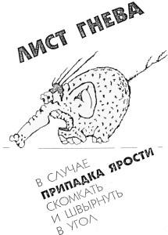

**Приложение №2**

**Куб эмоций**

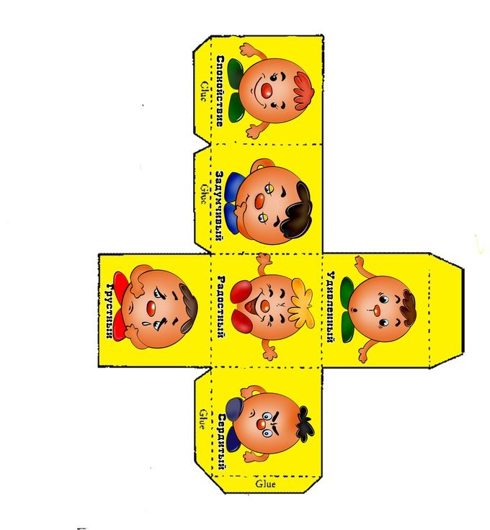

**Приложение №3**

**Раздаточные карточки «Чувства и эмоции»**

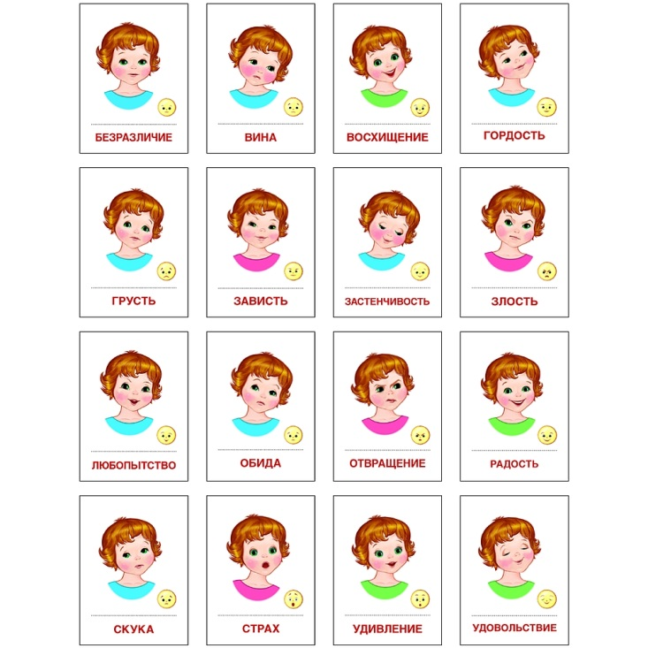

**Приложение №4**

**Дидактическая игра «Собери лицо»**



**Приложение №5**

**«Шаблоны для практических занятий»**

